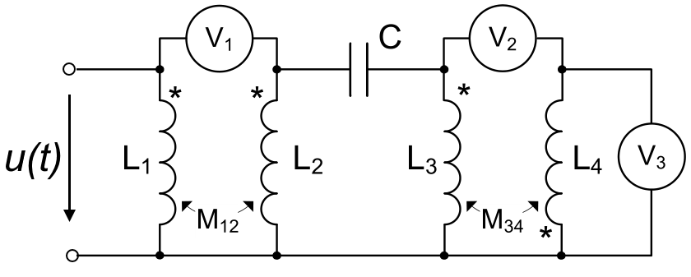

В цепи: $u\left(t\right)=120\sqrt{2}\sin{4000t В, } L_{1}=L_{3}=20 мГн, L_{2}=L_{4}=25 мГн, M_{12}=M_{34}=10 мГн, C=2,5 мкФ.$ Надо определить показания вольтметров. Вольтметры и катушки идеальные.